Лабораторная работа 1
ЗНАКОМСТВО С ОПЕРАЦИОННОЙ СИСТЕМОЙ LINUX. УСТАНОВКА И СТАРТОВАЯ НАСТРОЙКА ВИРТУАЛЬНОЙ МАШИНЫ И ASTRALINUX CE

Цель работы:
Познакомиться с установкой и настройкой виртуальной машины построенной на основе программы Oracle VM VirtualBox и произвести процедуру ручной установки операционной системы Astra Linux Common Edition.

Общая информация о AstraLinux
Операционные системы Astra Linux предназначены для применения в составе информационных (автоматизированных) систем в целях обработки и защиты:
1) информации любой категории доступа
2) общедоступной информации, а также информации, доступ к которой ограничен федеральными законами (информации ограниченного доступа).
Операционные системы Astra Linux Common Edition и Astra Linux Special Edition разработаны коллективом открытого акционерного общества «Научно-производственное объединение Русские базовые информационные технологии» и основаны на свободном программном обеспечении. С 17 декабря 2019 года правообладателем, разработчиком и производителем операционной системы специального назначения «Astra Linux Special Edition» является ООО «РусБИТех-Астра».
На web-сайтах https://astralinux.ru/ и https://wiki.astralinux.ru представлена подробная информация о разработанных операционных системах семейства Astra Linux, а также техническая документация для пользователей операционных систем и разработчиков программного обеспечения.
Устанавливаемая операционная система Astra Linux Common Edition представляет собой операционную систему класса Linux, функционирующую на аппаратной платформе с архитектурой x86-64, включающую в свой состав компоненты свободного программного обеспечения и авторские решения разработчиков операционной системы Astra Linux Common Edition, позволяющие расширить возможности ее применения в качестве серверной платформы или на рабочих местах пользователей.

Скачиваем дистрибутив Операционной системы AstraLinux CE
Скачиваем последний релиз образа Операционной системы AstraLinux Common Edition. На момент подготовки материала им являлся: 2.12.46.6
Скачиваем образ диска alce-2.12.46.6-17.04.2023_15.09.iso
на FTP-сервере https://download.astralinux.ru/astra/stable/2.12_x86-64/iso/

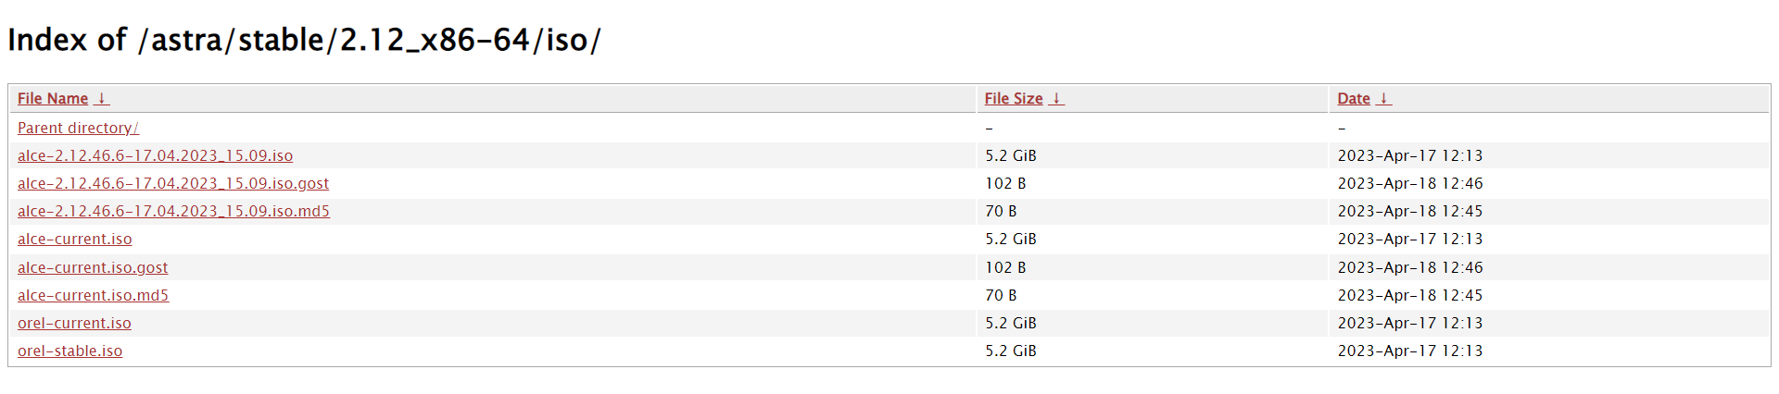

Часть 1: Установка и настройка виртуальной машины VitrualBox
Применение виртуального компьютера позволяет создать гибкую в настройках и безопасную для реального компьютера среду, в которой студент обладает правами администратора, и изучать все аспекты применения операционных систем без вмешательства в настройки реального (физического) компьютера. Это создает уникальные возможности для изучения любых ОС в составе сети предприятия без необходимости их установки на реальном компьютере. Под управлением основной системы могут быть одновременно запущены любые операционные системы, и процесс изучения ОС, приобретения и тестирования навыков проходит эффективно. Изолированность виртуальной машины от основной операционной системы исключает возможность распространения вирусов или срабатывания вредоносных механизмов исследуемого программного обеспечения. Виртуальный компьютер представлен файлами на диске реального компьютера и может быть легко перенесен с одного компьютера на другой. Виртуальную машину с нужным набором программного обеспечения в течение нескольких минут можно установить на все машины компьютерного класса. Если обучаемый в процессе освоения преподаваемых технологий умышленно или нечаянно разрушит подопытную среду, то для восстановления поврежденной виртуальной машины из резервной копии понадобится всего несколько минут.
Указания к выполнению лабораторной работы «необходимо выполнить в следующей последовательности:
- Реализуйте действия, необходимые для установки на компьютере Oracle VirtualBox учебного класса с операционной системой Windows 10. Установка выполняется путем запуска установочного файла из дистрибутива Oracle VM VirtualBox, являющегося бесплатным и свободно распространяемым продуктом (https://www.virtualbox.org/).
- В ходе установки Oracle VM VirtualBox жмем «Next» до конца. «Приложение» прервет сетевое соединение и Интернет-соединение на несколько секунд для успешной установки.
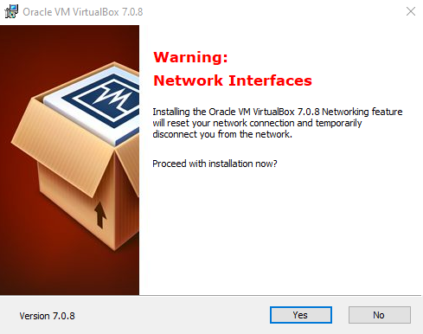
При запуске виртуальной машины появляется консоль управления виртуальными компьютерами, предоставляющая возможность установки любых операционных систем и работы с ними после установки, как по отдельности, так и в составе компьютерной сети.
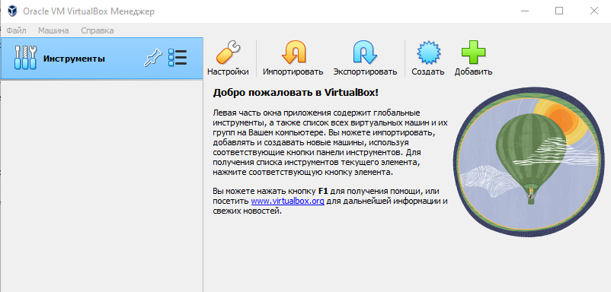
Для установки операционной системы на виртуальной платформе необходимо выбрать пункт «Создать». Далее устанавливаем «Имя» виртуальной машины; Папку для хранения файлов виртуальной системы; Выбираем образ ISO (показываем ранее скаченный файл с образом ОС AstraLinux); Если необходимо, меняем Тип и Версию ОС.
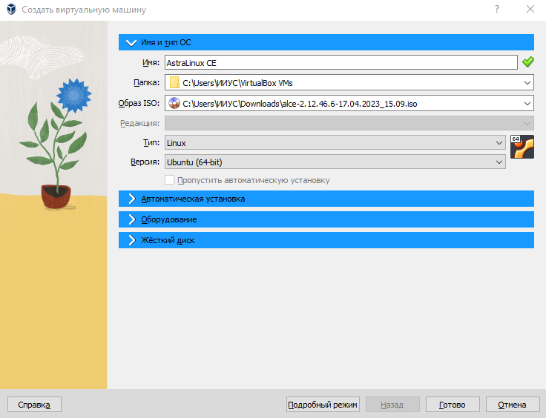
В разделе «Оборудование» выбираем Объем оперативной памяти (обычно, установка происходит автоматически), достаточный для функционирования устанавливаемой ОС.
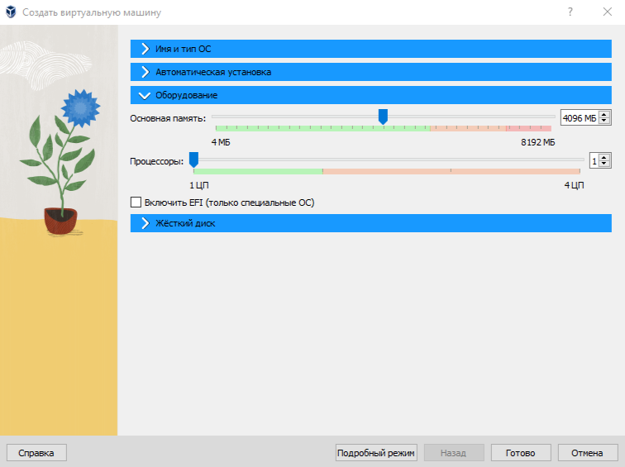
В разделе «Жесткий диск» указываем расположение и размер файла жесткого диска (для наших задач 10-15GB будет достаточно), выбираем Тип: VDI.
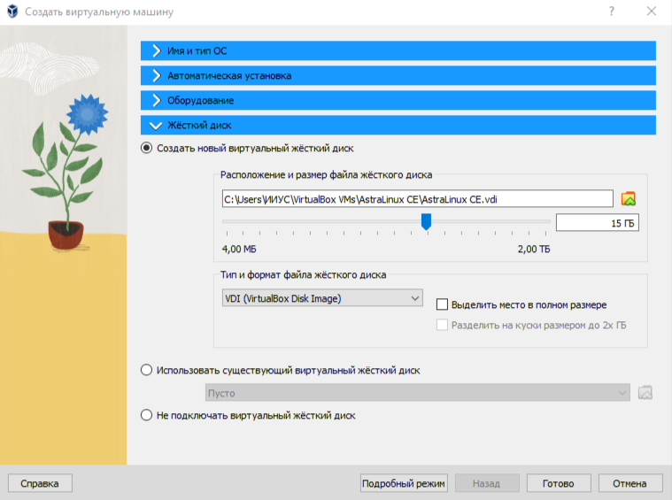
Нажимаем Готово и Запустить, переходим к процессу установки операционной системы.

Часть 2. Установка операционной системы
Шаг 1. Запуск установщика
Сразу же после запуска виртуальной машины появится меню выбора способа установки. Выберите «Графическая установка».
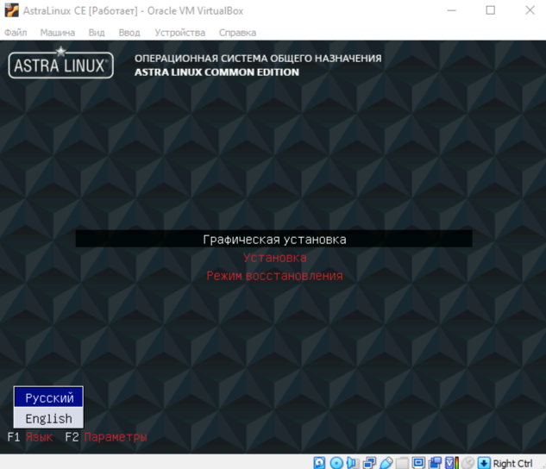
Шаг2. Лицензия
На первом шаге установщика вам нужно ознакомиться и принять лицензионное соглашение разработчиков.
Шаг 3. Переключение раскладки
Выберите клавишу, с помощью которой будет переключаться раскладка.
Шаг 4. Начало установки
Дождитесь загрузки всех необходимых компонентов.
Шаг 5. Имя компьютера
Введите имя компьютера, оно будет использоваться для обнаружения компьютера в локальной сети (в качестве имени компьютера введите слово «astra»).
Шаг 6. Имя пользователя
Введите имя пользователя или логин который будете использовать для входа в систему. Имя учетной записи администратора операционной системы начинается с маленькой латинской буквы. Может состоять из латинских букв и цифр (в качестве имени компьютера введите слово «свою фамилию в транслите).
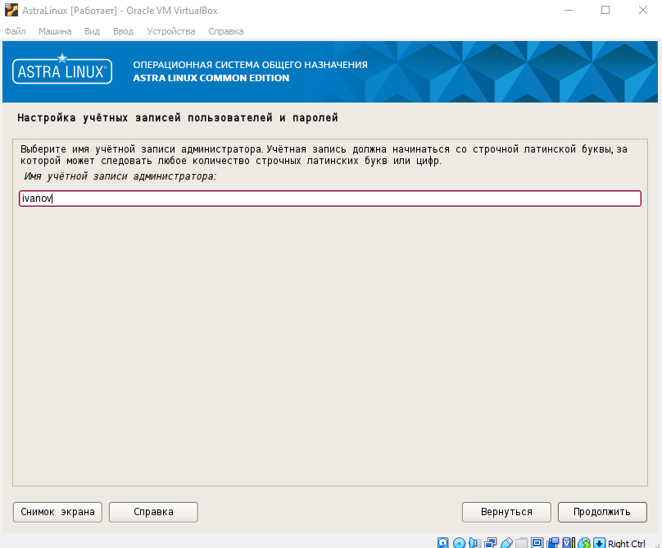
Шаг 7. Пароль пользователя
На этом шаге нужно несколько раз ввести пароль для нового пользователя (в качестве пароля введите «Pa$$word»).
Шаг 8. Часовой пояс
Из предлагаемого программой установки Astra Linux выберите часовой пояс. Соответствующее время станет в дальнейшем использоваться операционной системой.
Шаг 9. Разметка диска
Дальше нам нужно выполнить разметку диска, вы можете выбрать автоматический вариант, и тогда система создаст нужные разделы сама. Но в нашей работе мы рассмотрим настройку разметку вручную. Поэтому выберите «Вручную».
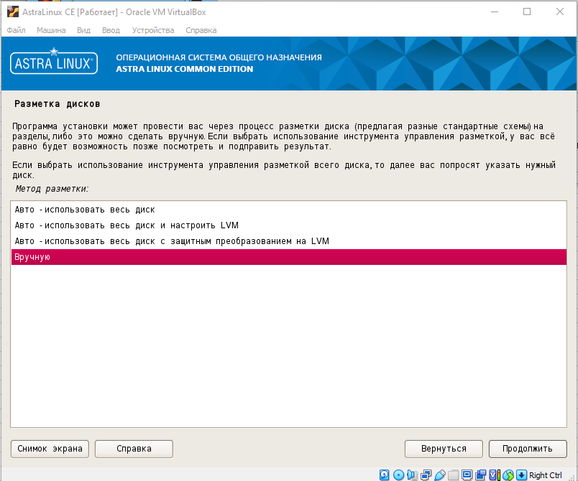
Затем выберите нужный жесткий диск:
Если диск был пуст, подтвердите создание новой таблицы разделов и снова выберите нужный диск.
Шаг 10. Корневой раздел
Нажмите «Создать новый раздел»:
Выберите размер раздела. Рекомендуется выделить не менее 10 Гб, чтобы вам было достаточно для установки всех программ;
Выберите тип – Первичный. В случае если у вас в системе планируется создавать много разделов (от 5 и выше), то нужно выбирать «Логический». Но т.к. мы в данный момент устанавливаем обычную десктопную систему, оставляем тип раздела – «Первичный».
Затем «Начало», чтобы расположить раздел в начале пространства:
Осталось изменить настройки раздела, по умолчанию используется файловая система ext4 и для первого раздела установщик сделает точку монтирования «/» корень.
Загрузочная метка отключена. Нам нужно её включить, ведь именно с этого раздела у нас будет запускаться ОС. Ставим курсор напротив этого пункта. «Продолжить».
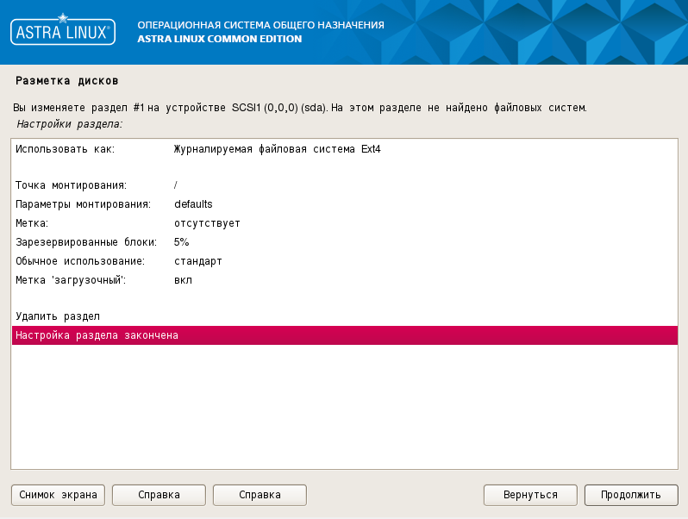
Опуститесь на «Настройка раздела закончена» и нажмите «Продолжить»:
Шаг 11. Раздел подкачки
Второй раздел, который мы будем создавать – это SWAP. Так называемый раздел подкачки. Эдакий аналог файла-подкачки в Windows’е. Он помогает в тех ситуациях, когда на компьютере заканчивается оперативная память и машина начинает использовать место на диске. Негласное правило с незапамятных времён – задавать размер файла-подкачки на десктопах не менее 2 объёмов текущей оперативной памяти.
Сначала выберите свободное пространство;
Затем «Создать новый раздел»;
Выберите тип – Первичный;
Местоположение раздела – Начало;
Загрузочная метка снята;
Использовать как – Раздел подкачки
Шаг 12. Домашний раздел
Домашний раздел создается аналогичным образом. Сначала выберите свободное пространство;
Затем «Создать новый раздел»;
Выберите тип – Первичный;
Загрузочная метка снята;
Здесь точка монтирования должна быть /home:
Шаг 13. Завершение разметки
Для продолжения выберите «Завершить разметку и записать изменения на диск». Затем подтвердите правильность разметки:
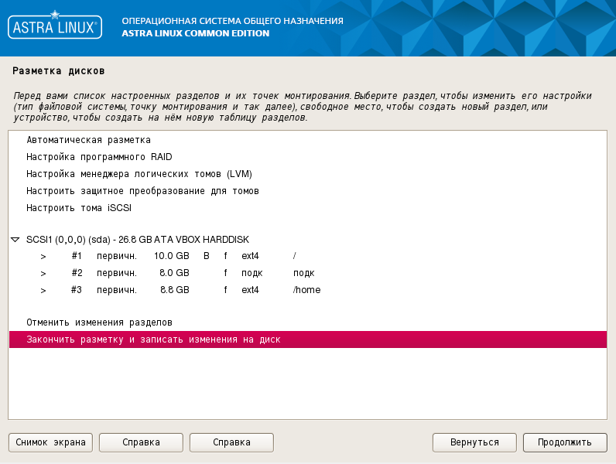
Шаг 14. Установка
Дождитесь пока установка Astra Linux завершиться:
Шаг 15. Выбор ядра ОС
Выберите версию ядра операционной системы для установки. В нашем случае рекомендуется выбрать последнюю версию ядра с индексом «Generic».
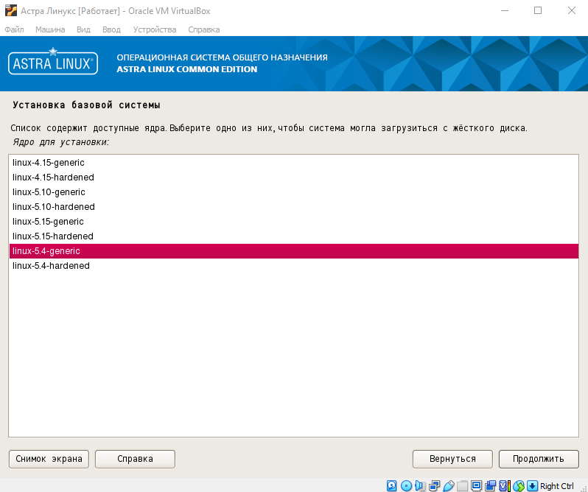
Шаг 16. Выбор программного обеспечения
Отметьте программное обеспечение, которое нужно установить вместе с системой:
Шаг 17. Загрузка и установка ПО
Дождитесь, пока завершиться скачивание и установка выбранных программ. Это самый долгий этап.
Шаг 18. Дополнительные настройки ОС
Если нужно, вы можете указать дополнительные опции, например, выключить автоматическую настройку сети. В нашей работе можно оставить все пункты выключенными.
Шаг 19. Установка загрузчика
Укажите нужно ли устанавливать загрузчик Grub. Если на вашем компьютере установлен только один Linux дистрибутив, то установка загрузчика обязательна.
Шаг 20. Перезагрузка
Установка Astra Linux на жесткий диск завершена и теперь вы можете перезагрузить компьютер, чтобы пользоваться новой системой.
Шаг 22. Вход
Введите логин и пароль, заданные во время установки системы:
Шаг 23. Готово
Если все было выполнено правильно, вы увидите рабочий стол Astra Linux. Все готово, и теперь вы можете пользоваться своей системой
